


COMPORTAI-VOS

COMO FILHOS

DA LUZ LLLUZ.

PALAVRA DE VIDA
MOVIMENTO DOS FOCOLARES


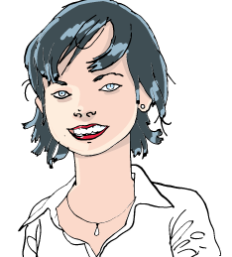


PALAVRA DE VIDA

“O FRUTO DA LUZ CONSISTE
NA BONDADE, JUSTIÇA
E VERDADE”




NÓS, CRISTÃOS DO SÉCULO VINTE, SOMOS CHAMADOS A “SER LUZ”, MAS PODEMOS SENTIR QUE NÃO SOMOS SUFICIENTES, QUE ESTAMOS CONDICIONADOS
PELOS NOSSOS LIMITES OU SOMOS LEVADOS PELAS CIRCUNSTÂNCIAS EXTERNAS.
PALAVRA DE VIDA

PALAVRA DE VIDA


COMO CAMINHAR COM ESPERANÇA,
APESAR DO MEDO QUE, ÀS VEZES, PARECE QUE NOS DOMINA?



TRATA-SE
PALAVRA DE VIDA
DE PERCORRER UM CAMINHO, UM CRESCIMENTO
CONTÍNUO NO CONHECIMENTO DE DEUS E DA
SUA VONTADE DE AMOR,
UM RECOMEÇAR DIA A DIA.


O QUE É QUE NOS DÁ A VERDADEIRA ALEGRIA?
É A PALAVRA DE DEUS VIVIDA
QUE NOS ILUMINA
E NOS TORNA CAPAZES DE TESTEMUNHAR A BONDADE,
A JUSTIÇA E
A VERDADE,
NESTA HUMANIDADE PERDIDA.
PALAVRA DE VIDA

PALAVRA DE VIDA VITA




NUNCA PERGUNTASTE: “O QUE É QUE JESUS FARIA SE ESTIVESSE NO MEU LUGAR?”


A ENTRGA DO EVANGELHO

«A santidade atinge-se vivendo o Evangelho.
O que vos dou não será só palavras de encorajamento, mas o próprio livro.
É o presente que vos quero dar.
O Evangelho foi e continuará a ser o livro da
PALAVRA DE VIDA
renovação dos indivíduos e da sociedade.

A ENTREGA DO EVANGELHO - CHIARA LUBICH, AOS GEN 3, CITTÀ NUOVA, ROMA

É preciso alimentarem-se desde jovens para se santificarem e mudar o mundo.
Desejando que vivam tão bem o Evangelho que quem vos vê possa
dizer:
“Eis um outro pequeno Jesus
que passa pela terra”».

DEDIQUEMOS ESTE MÊS
UMA PROPOSTA PROPOSTAPROPOSTA:
A TROCAR OU DAR O EVANGELHO, A OUTRA PESSOA,
COM O EMPENHO DE VIVER JUNTOS AS PALAVRAS DE JESUS.
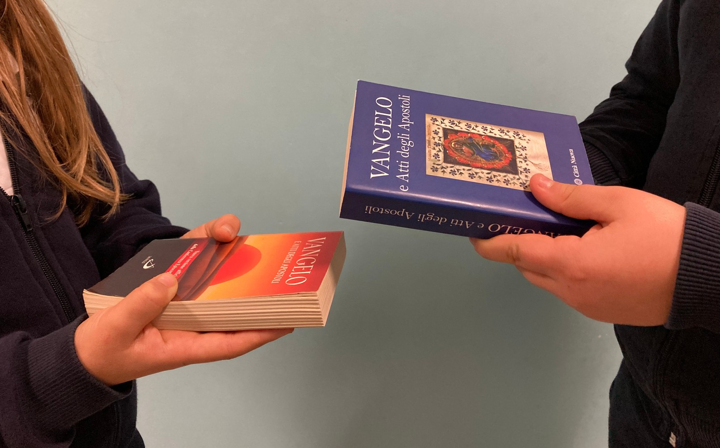

PALAVRA DE VIDA

CENTROGEN3.RPU@FOCOLARE.ORG

